消防法および丹波市火災予防条例により
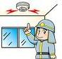
すべての住宅に設置が義務付けられています
（自動火災報知設備やスプリンクラー設備がある建物は除かれます）

“熱”や“煙”を感知して警報する機器です。
◆ 寝室には、煙式の住宅用火災警報器を設置しましょう。2階又は3階に寝室がある場合には階段にも設置しなければなりません。
* 台所もできるだけ設置しましょう。（台所も煙式を設置することが望ましいですが、誤作動する恐れがある場合は熱式を設置しても有効に作動します。）

◆ 音声タイプと警報音タイプ
音声タイプは、声で「火事です」、「電池切れです」と知らせてくれます。
警報音タイプは、音の鳴り方で区別します。

◆ 単独型と連動型
単独型：感知した機器だけが警報を発します。
連動型：設置した機器すべてが警報を発します。（配線不要のものもあります。）
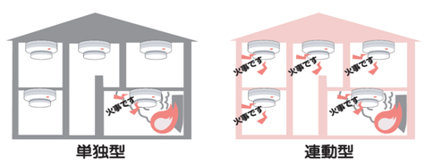

◆ 取り付け方法

天井か壁にドライバーで固定しますが、壁に時計などを掛けるように釘やフックにぶら下げるだけでも有効です。（取付は説明書をよくお読みください。）

◆ NSマーク
国の基準を満たした機器には、日本消防検定協会の
鑑定合格証（NSマーク）がついています。

住宅用火災警報器には、ボタンタイプと ひもタイプがあります。
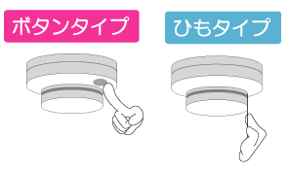
住宅用火災警報器は、作動点検をするのも
警報音を止めるのも、ボタンを押すか、ひもを
引くだけです。
月に一度はボタンを押してみましょう。（ひもを
引いてみましょう。）
警報音が鳴れば正常です。機種によっては
「正常です！」と音声で応答します。
機種（連動タイプなど）によっては、長押し（1秒～3秒程度）
して確認するものもあります。

ほとんどの機器が古くなると電子部品の寿命や電池切れなどで、火災を感知しなくなることがあるため、１０年を目安に取り替えましょう。
電池の寿命がくると、「ピッピッ」という音か、「電池切れです。」と音声で知らせてくれます。

火事以外の煙などで 警報が鳴ることがあります。
① 調理時に発生する煙
調理をするときは必ず換気扇を回しましょう。それでも調理中に警報器が鳴るときは、調理の煙や蒸気が当たりにくい場所に設置しなおしてください。
② お風呂などから出る蒸気
③ くん煙式の殺虫剤・スプレーなど

もし誤って鳴ってしまったら…
ボタンを押すか、ひもを引っ張れば警報音はすぐに止まりますが、室内に煙等が残っていて止まらない（住宅用火災警報器が作動している状態）ときは2、3回引いてみて下さい。

